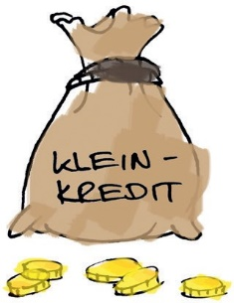
GESCHENKURKUNDE
FÜR
MAX MUSTERMANN

Lieber Max, heute möchte ich Dir etwas Besonderes schenken: einen Kleinkredit.
Er ist das Startkapital für eine arme Familie und hilft, die Armut zu besiegen.
So wirst Du zum Glücksbringer und schenkst Menschen im Globalen Süden
die Chance auf ein Leben ohne Armut.
Ein Kleinkredit hat der Inderin Thuineesh den Kauf einer Milchkuh ermöglicht. Jetzt liefert sie ihre Milch an eine Kooperative, die sie gemeinsam mit anderen Frauen ihres Dorfes in Tamil Nadu gegründet hat.
Die Frauen erzielen so einen besseren Preis für ihre Milchmenge und Thuineesh kann mit dem Gewinn ihre Familie ernähren. Sie kauft Saatgut und hat Geld für die Ausbildung ihrer Kinder übrig – und für den Krankheitsfall.

Dieses Geschenk ist nachhaltige Hilfe zur Selbsthilfe.

Unterschrift
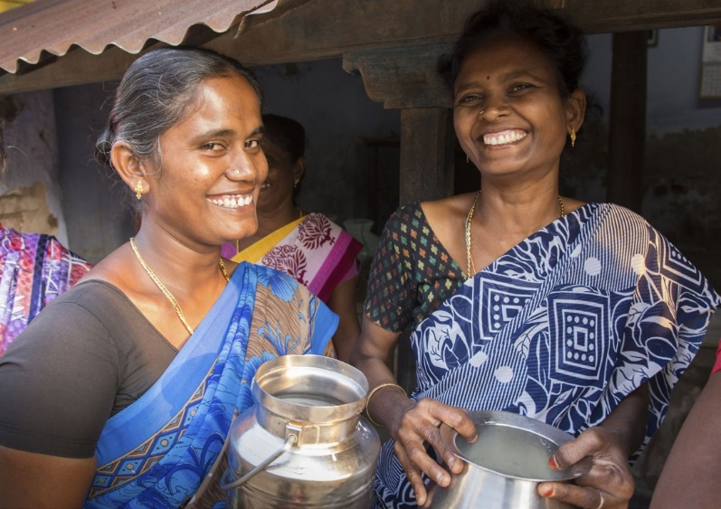

KOLPING INTERNATIONAL Cooperation e.V. · Kolpingplatz 5 -11 · 50667 Köln Tel. 0221/ 77 88 0 -15 · spenden@kolping.net · www.kolping.net

